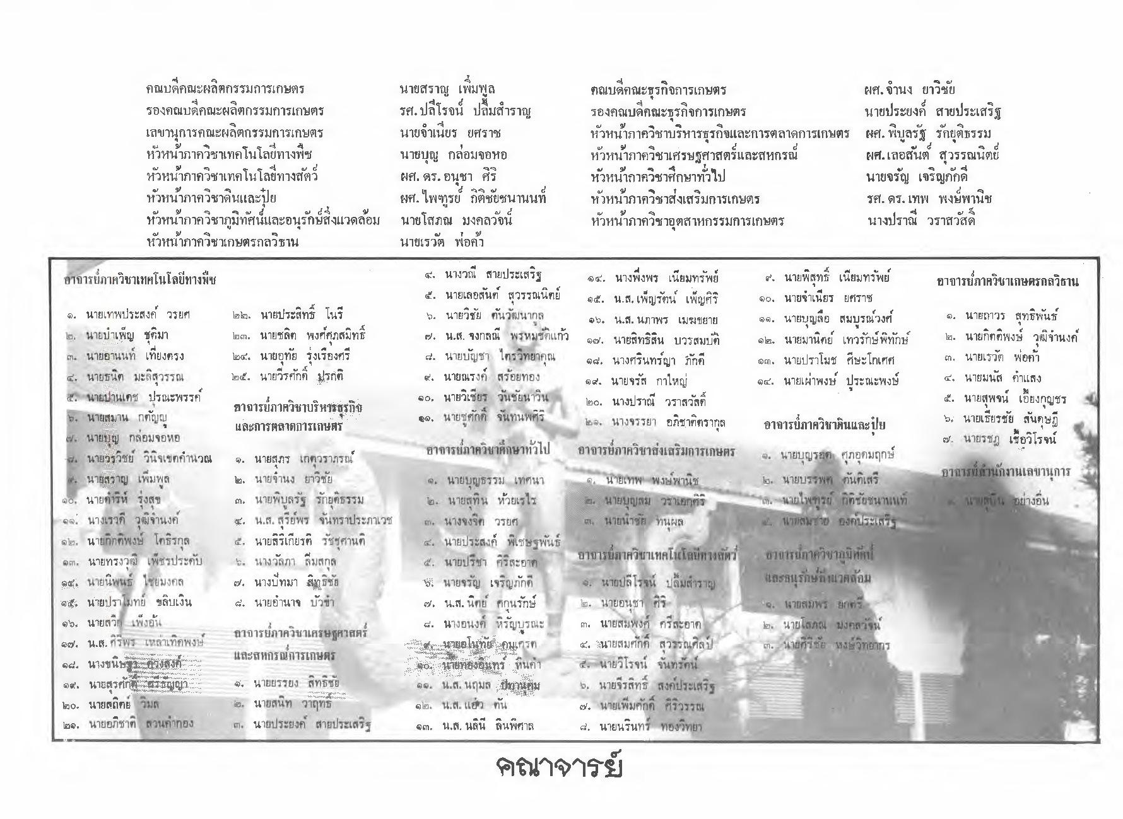
คณบดีคณะผลิตกรรมการเกษตร รองคณบดีคณะผลิตกรรมการเกษตร เลขานุการคณะผลิตกรรมการเกษตร หัวหน้าภาควิชาเทคโนโลยีทางพืช หัวหน้าภาควิชาเทคโนโลยีทางสัตว์ หัวหน้าภาควิชาดินและปุ๋ย หัวหน้าภาควิชาภูมิทัศน์และอนุรักษ์สิ่งแวดล้อม หัวหน้าภาควิชาเกษตรกลวิธาน
นายสราญ เพิ่มพูล รศ. ปลิโรจน์ ปลื้มสําราญ นายจําเนียร ยศราช นายบุญ กล่อมจอหอ ผศ. ดร.อนุชา ศรี ผศ. ไพฑูรย์ กิติชัยชนานนท์ นายโสภณ มงคลวัจน์ นายเรวัต พ่อตัว
คณบดีคณะธุรกิจการเกษตร
ผศ. จํานง ยาวิชัย รองคณบดีคณะธุรกิจการเกษตร
นายประยงค์ สายประเสริฐ หัวหน้าภาควิชาบริหารธุรกิจและการตลาดการเกษตร ผศ. พิบูลรัฐ รักยุติธรรม หัวหน้าภาควิชาเศรษฐศาสตร์และสหกรณ์ ผศ.เลอสันต์ สุวรรณนิตย์ หัวหน้าภาควิชาศึกษาทั่วไป
นายจรัญ เจริญภักดี หัวหน้าภาควิชาส่งเสริมการเกษตร
รศ. ดร. เทพ พงษ์พานิช หัวหน้าภาควิชาอุตสาหกรรมการเกษตร นางปราณี วราสวัสดิ์
อาจารย์ภาควิชาเทคโนโลยีทางพืช
อาจารย์ภาควิชาเกษตรกลวิธาน
๒๒. นายประสิทธิ์ โนรี ๒๓. นายชลิต พงศ์ศุภสมิทธิ์ ๒๔. นายอุทัย รุ่งเรืองศรี ๒๕. นายวีรศักดิ์ ปรกติ อาจารย์ภาควิชาบริหารธุรกิจ และการตลาดการเกษตร
๔. นายพิสุทธิ์ เนียมทรัพย์ ๑๖. นายจําเนียร ยศราช ๑๑. นายบุญลือ สมบูรณ์วงศ์ ๑๒. นายมานิตย์ เทวรักษ์พิทักษ์ ๑๓. นายปราโมช ศีษะโกเศศ ๑๔. นายเผ่าพงษ์ ประณะพงษ์
๑. นายเทพประสงค์ วรยศ ๒. นายบําเพ็ญ ชุติมา ๓. นายอานนท์ เที่ยงตรง ๔. นายธนิต มะลิสุวรรณ ๕. นายปานเดช ปรณะพรรค์ 5. นายสมาน กตัญญู ๗. นายบุญ กล่อมจอหอ 4. นายวรวิชย์ วินิจเขตคํานวณ
น. นายสราญ เพิ่มพูล ๑๐. นายดําริห์ รุ่งสุข ๑๑. นางเรวดี วุฒิจํานงค์ ๑๒. นายกิตติพงษ์ โตธรกุล ๑๓. นายทรงวุฒิ เพ็ชรประดับ ๒๕. นายนิพนธ์ ไชยมงคล ๒๕. นายปราโมทย์ ขลิบเงิน ๑๖. นายสวย เพิ่งอัน ๒๗. น.ส. ศิริพร เหล่าเทิดพงษ์
๔. นางวณี สายประเสริฐ ๕. นายเลอสันต์ สุวรรณนิตย์ 5. นายวิชัย ตันวัฒนากูล ๒. น.ส. จงกลณี พรหมบัติแก้ว ๔. นายบัญชา ไตรวิทยาคุณ ๕. นายณรงค์ สร้อยทอง ๑๐. นายวิเชียร วันชัยนาวิน 8๑. นายชูศักดิ์ จันทนพศิริ
อาจารย์ภาควิชาศึกษาทั่วไป ๑. นายบุญธรรม เทศนา ๒. นายสุทิน หัวยเรไร ๓. นางจงจิต วรยศ ๔. นายประสงค์ พิเชษฐพันธ์ ๕. นายปรีชา ศรีสะอาด 5. นายจรัญ เจริญภักดี ๒. น.ส. นิตย์ ศกุนรักษ์
๔. นางอนงค์ หิรัญบูรณะ ราช นายอโนทัย อมเศรต อสูร นายทองอินทร์ ที่นคํา
๑๑. น.ส. นฤมล ปทานคน ๑๒. น.ส. แก้ว ต้น ๑๓. น.ส. นลินี ลินพิศาล
๑๔. นางพึ่งพร เนียมทรัพย์ ๑๕. น.ส.เพ็ญรัตน์ เพ็ญศิริ ๑๖. น.ส. นภาพร เมฆขยาย ๑๗. นายสิทธิสิน บวรสมบัติ ๑๘. นางศรินทร์ญา ภักดี ๒๔. นายจรัส กาใหญ่ ๒๐. นางปราณี วราสวัสดิ์ ๒๑. นางจรรยา อภิชาติตรากุล อาจารย์ภาควิชาส่งเสริมการเกษตร ๑. นายเทพ พงษ์พานิช 2. นายบุญสม วราเอกศริริ F), นายนาซีย ทนผล
. นายถาวร สุทธิพันธ์ ๒. นายกิตติพงษ์ วุฒิจํานงค์ ๓. นายเรวัต พ่อค้า ๔. นายมนัส กาแสง ๕. นายสุพจน์ เอี้ยงกุญชร ๖, นายเธียรชัย สันดุษฎี ๒. นายรชฎ เชื้อวิโรจน์ อาจารย์สานักงานเลขานุการ - แบต้น อย่างอื่น
๑. นายสุภร เกตุวราภรณ์ ๒. นายจํานง ยาวิชัย ๓. นายพิบูลรัฐ รักยุติธรรม ๕. น.ส. สุรีย์พร จันทราประภาเวช ๕. นายสิริเกียรติ รัชชศานติ 5. นางวัลภา ลิ่มสกุล ๒. นางปัทมา สิทธิชัย ๔. นายอํานาจ บัวข้า อาจารย์ภาควิชาเศรษฐศาสตร์ และสหกรณ์การเกษตร 9. นายยรรยง สิทธิชัย ๒. นายสนิท วาฤทธิ์ ๓. นายประยงค์ สายประเสริฐ
อาจารย์ภาควิชาดินและปุ๋ย ๑. นายบุญรอด ศุภอดมฤกษ์
๒. นายบรรพต ตันติเสรี “เข. นายไพฑูรย์ กิติชัยชนานนท์ 2. นายสมชาย องค์ประเสรี ยามารย์ภาควิชานิศที่ และอนุรักษ์สิ่งแวดล้อม ๔. 1จายสมพร ยกตร์ ๒. นายโสภณ มงคลวัจน์ ๓. นายศรชัย หงษ์วิทยากร
อาจารย์ภาควิชาเทคโนโลมีหางสัตว์ จ, นายปลิโรจน์ ปลื้มสําราญ ๒. นายอนุชา ศิริ ๓. นายสมพงศ์ ศรีสะอาด ๕. นายสมศักดิ์ สุวรรณศิลป์ ๔. นายวิโรจน์ จันทรัตน์ 5. นายจีรสิทธิ์ สงค์ประเสริฐ ๒. นายเพิ่มศักดิ์ ศิริวรรณ ๘. นายนรินทร์ ทองวิทยา
* ราคาเริงถึงการ
, 91 4
นางขนิษยางใจ
- 6 คน 6
“
โองกิน
-ดาวน์ 4
คน
๒๔. นายสุรศักดา ศรชัญญา ๒๐. นายสถิตย์ วิมล ๒๑. นายอภิชาติ สวนคําทอง
คณาจารย์

